Manual para RAID 0

Una vez creada la maquina y introducido los dos discos comenzamos con la creación del RAID.

Le damos al botón de menú de Windows y en equipo con el click derecho del ratón y a la opción Administrar.
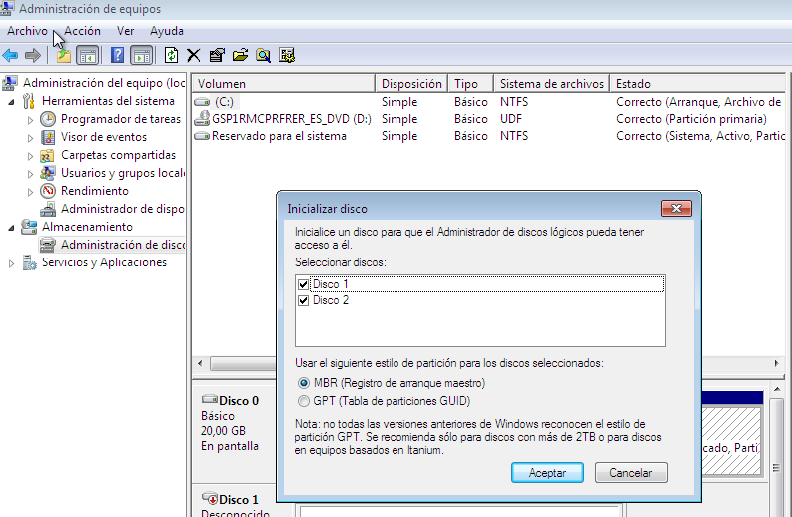
Luego le daremos a Administración de disco y seleccionamos los dos discos.

Tras esto le daremos click derecho sobre uno de los discos y a “Nuevo volumen seccionado”.
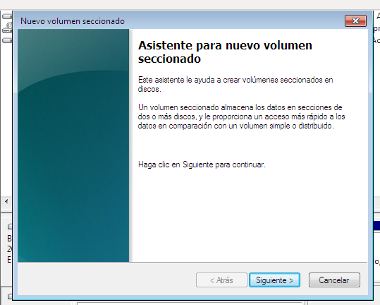
Nos saldra esta ventana, le damos a siguiente.
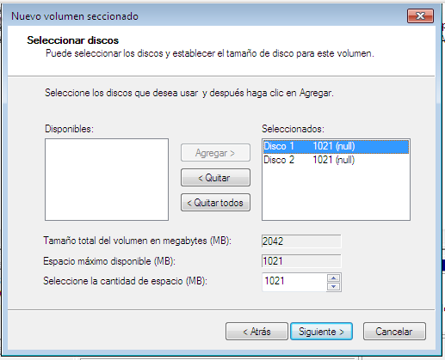
Seleccionamos los dos discos y le damos a siguiente.
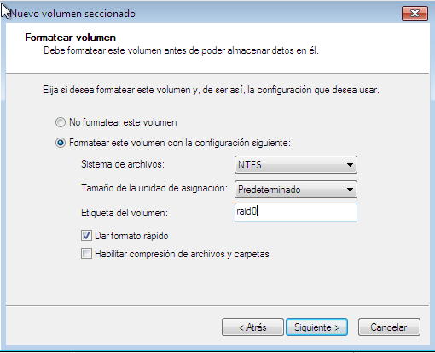

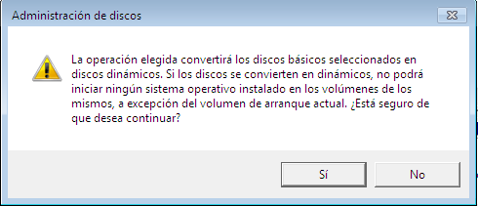
Lo introducimos en la unidad E: y le ponemos de sistema de archivos NTFS y de etiqueta raid0.

Nos aparecerá una ventana avisando de que los discos se volveran dinamicos, le damos a Sí

Solo nos queda esperar a que se termine.
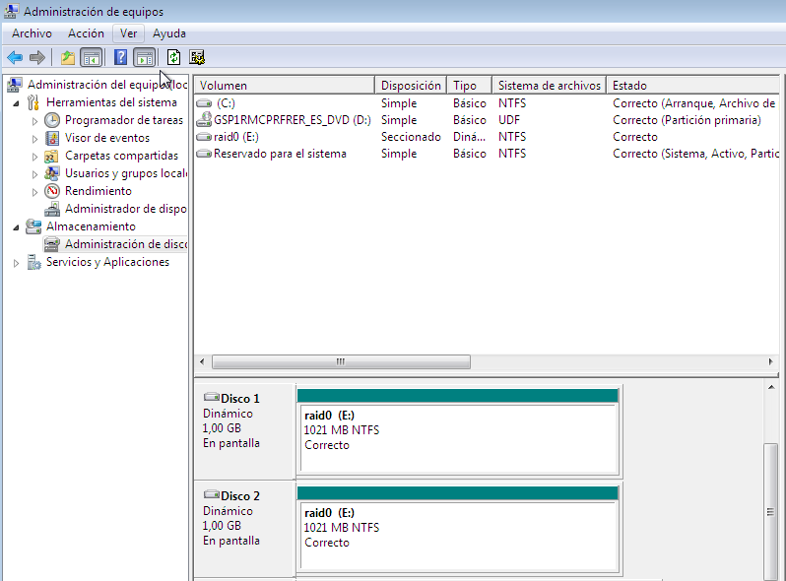
Nos aparecerán los dos disco como dinámicos.

